**第一阶段：投票阶段**

该阶段的主要目的在于打探数据库集群中的各个参与者是否能够正常的执行事务，具体步骤如下：

1. 协调者向所有的参与者发送事务执行请求，并等待参与者反馈事务执行结果。

2. 事务参与者收到请求之后，执行事务，但不提交，并记录事务日志。

3. 参与者将自己事务执行情况反馈给协调者，同时阻塞等待协调者的后续指令。

**第二阶段：事务提交阶段**

在第一阶段协调者的询盘之后，各个参与者会回复自己事务的执行情况，这时候存在三种可能：

1. 所有的参与者回复能够正常执行事务

2. 一个或多个参与者回复事务执行失败

3. 协调者等待超时。

对于第一种情况，协调者将向所有的参与者发出提交事务的通知，具体步骤如下（具体实现步骤如图一所示）：

1. 协调者向各个参与者发送commit通知，请求提交事务。

2. 参与者收到事务提交通知之后，执行commit操作，然后释放占有的资源。

3. 参与者向协调者返回事务commit结果信息。

对于第二、三种情况，协调者均认为参与者无法正常成功执行事务，为了整个集群数据的一致性，所以要向各个参与者发送事务回滚通知，具体步骤如下（具体实现步骤如图二所示）：

1. 协调者向各个参与者发送事务rollback通知，请求回滚事务。

2. 参与者收到事务回滚通知之后，执行rollback操作，然后释放占有的资源。

3. 参与者向协调者返回事务rollback结果信息。

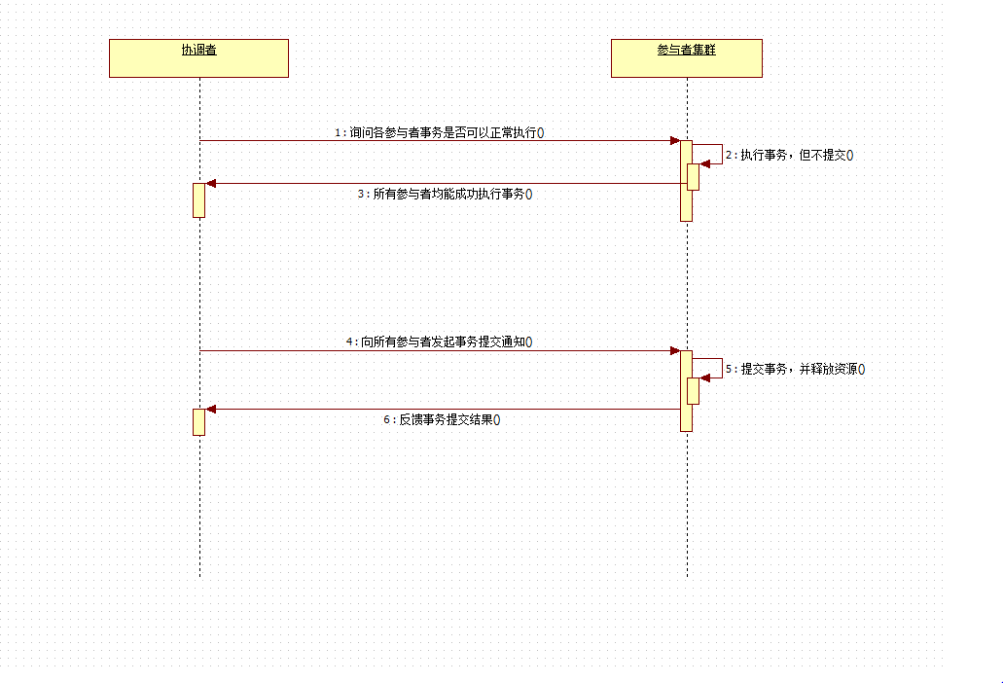

图一

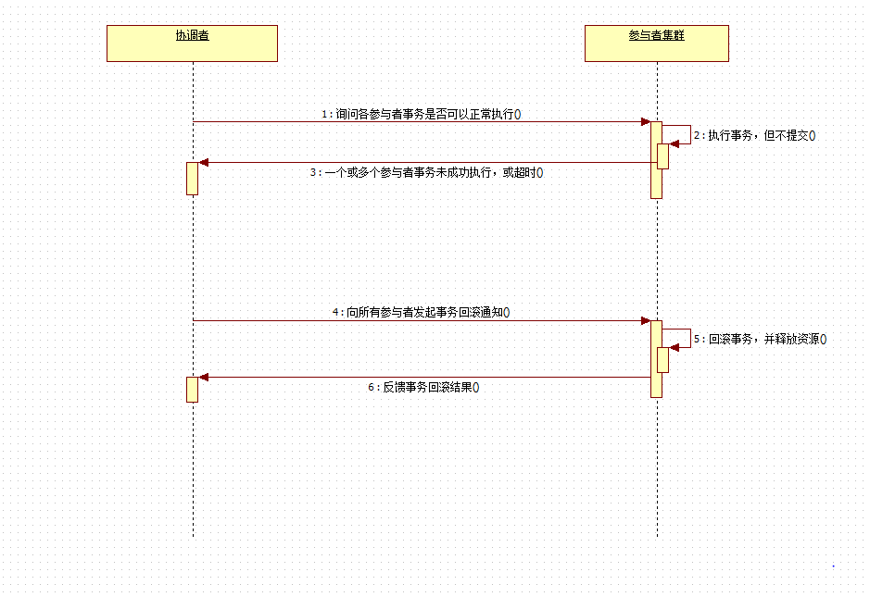

图二